Inklusionszeugnis

Anpassen der Sichtbarkeit der Fächer auf den inneren Seiten
Report im Report Explorer rechts anklicken und bearbeiten.
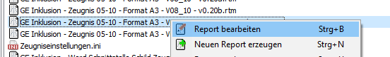
Im Berichtsbaum die Leistungen für Seite 2 auswählen:
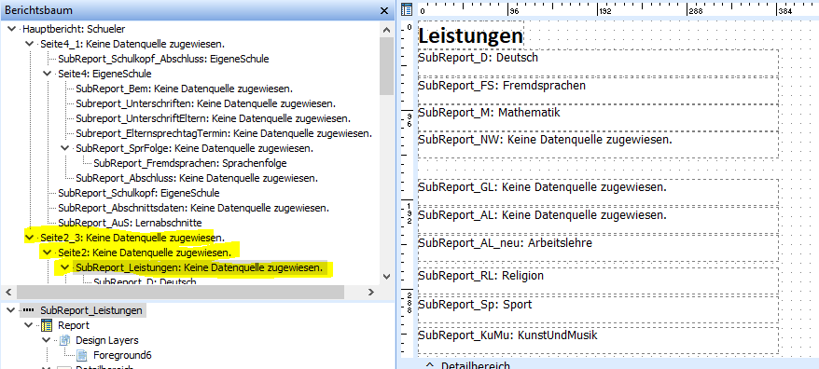
Nun die Fächer der Reihe nach auf sichtbar schalten, die auf Seite 2 erscheinen sollen:
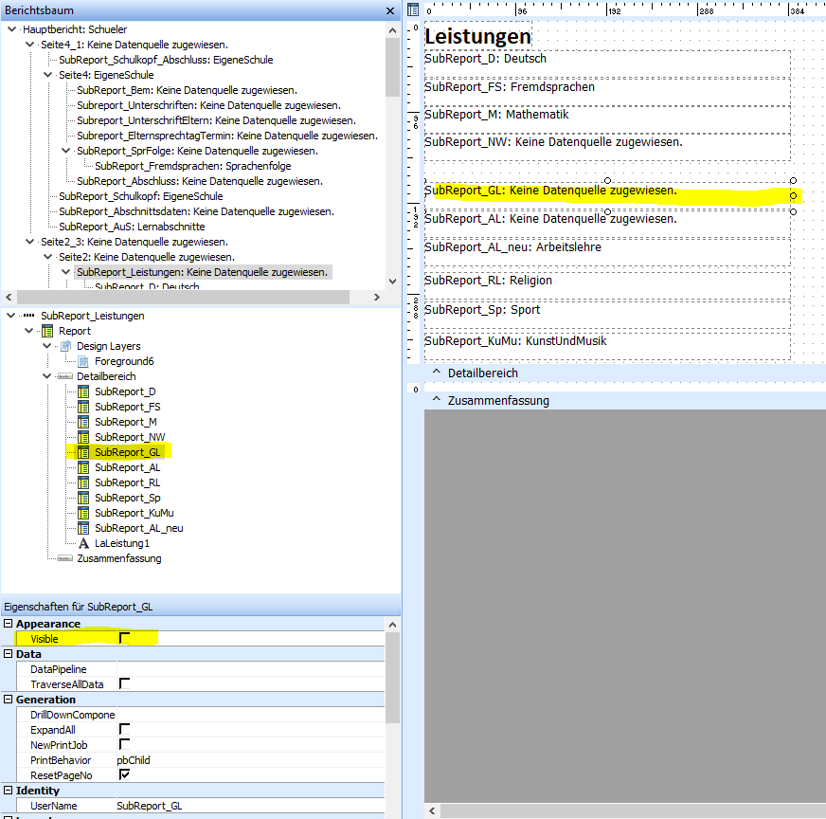
Eigenschaften für SubReport_FACH -> Appearance: Visible ankreuzen

Dies mit allen Fächern, die auf Seite 2 erscheinen sollen (in der vorgegebenen Reihenfolge) wiederholen.

Die Fächer, die nun auf Seite 2 erscheinen, müssen natürlich auf Seite 3 ausgeblendet werden.
Dazu Subreport_Leistungen_Seite_3 auswählen:
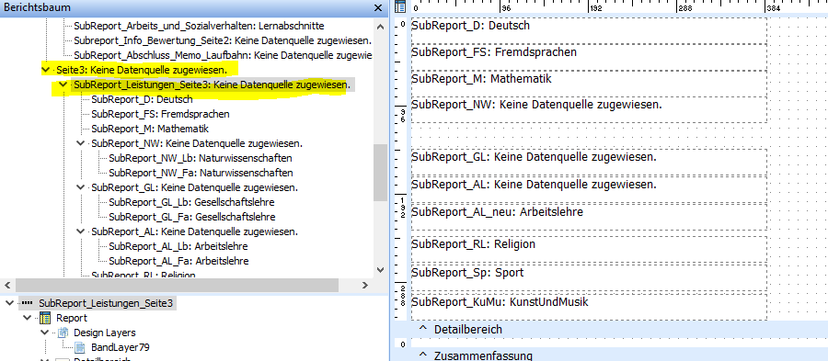

Und hier die bei den
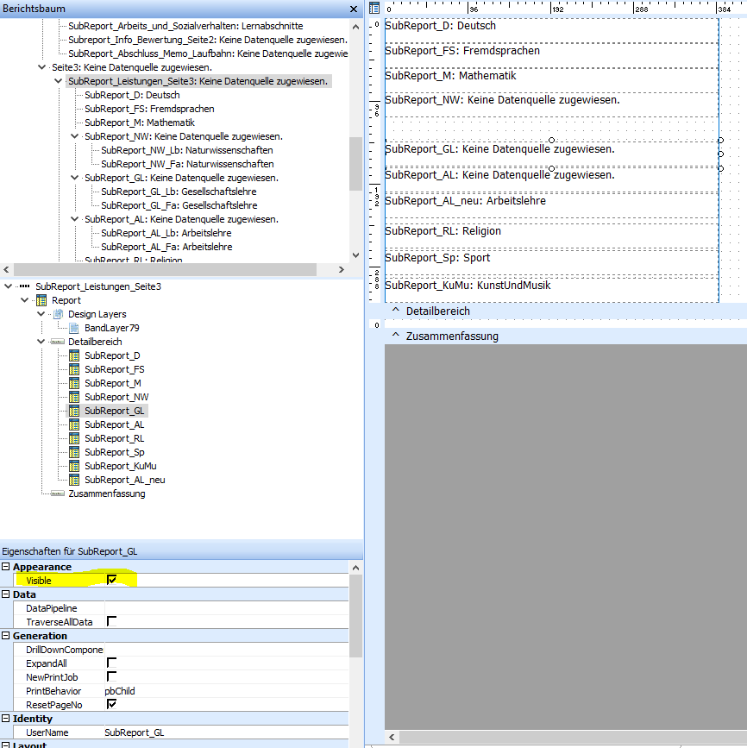
Eigenschaften für SubReport_FACH -> Appearance: Visible Haken entfernen,
da ansonsten das Fach jeweils links und rechts erscheinen würde.

Report speichern und schließen.

